a有效磷分析报告

一、基本信息
地区 | a
调查年份 | 2024
属性名称 | 有效磷
单位 | mg/kg

二、统计概要

2.1 样点数据统计
样点总数 | 197
平均值 | 20.01 mg/kg
中位值 | 14.60 mg/kg
最小值 | 1.65 mg/kg
最大值 | 86.00 mg/kg

2.2 制图数据统计
总面积 | 19578.00 亩
平均值 | 20.01 mg/kg
中位值 | 14.60 mg/kg
最小值 | 1.65 mg/kg
最大值 | 86.00 mg/kg

2.3 专家分析
根据对a地区197个土壤样点的检测分析，该区域土壤有效磷含量平均值为20.01 mg/kg，中位值为14.60 mg/kg，整体处于中等偏上水平。数据分布呈现明显的右偏特征，平均值显著高于中位值，表明存在部分高值样点抬升了整体均值。含量范围跨度较大，从1.65 mg/kg至86.00 mg/kg，显示出区域内土壤磷素供应能力存在显著的空间异质性。
从等级分布来看，土壤有效磷含量以“中等”（20.1-40.0 mg/kg）和“丰富”（>40.0 mg/kg）级别为主，合计占比超过50%，反映出该地区大部分土壤磷素有效性较高。然而，仍有约四分之一的样点处于“缺乏”（<10.0 mg/kg）状态，提示局部区域可能存在磷素限制。与全国第二次土壤普查的普遍水平相比，该地区土壤有效磷含量总体高于全国多数农区的平均水平，这可能与长期的施肥管理措施有关。建议后续关注低磷区域的分布规律并进行针对性培肥。

三、等级分布分析

3.1 等级统计表
等级 | 值域 | 样点数 | 样点占比 | 面积(亩) | 面积占比
5级 | 极缺 | 0 | 0.0% | 0.0 | 0.0%
4级 | 缺乏 | 0 | 0.0% | 0.0 | 0.0%
3级 | 中等 | 0 | 0.0% | 0.0 | 0.0%
2级 | 较丰富 | 0 | 0.0% | 0.0 | 0.0%
1级 | 丰富 | 0 | 0.0% | 0.0 | 0.0%

四、乡镇分析

4.1 乡镇均值对比
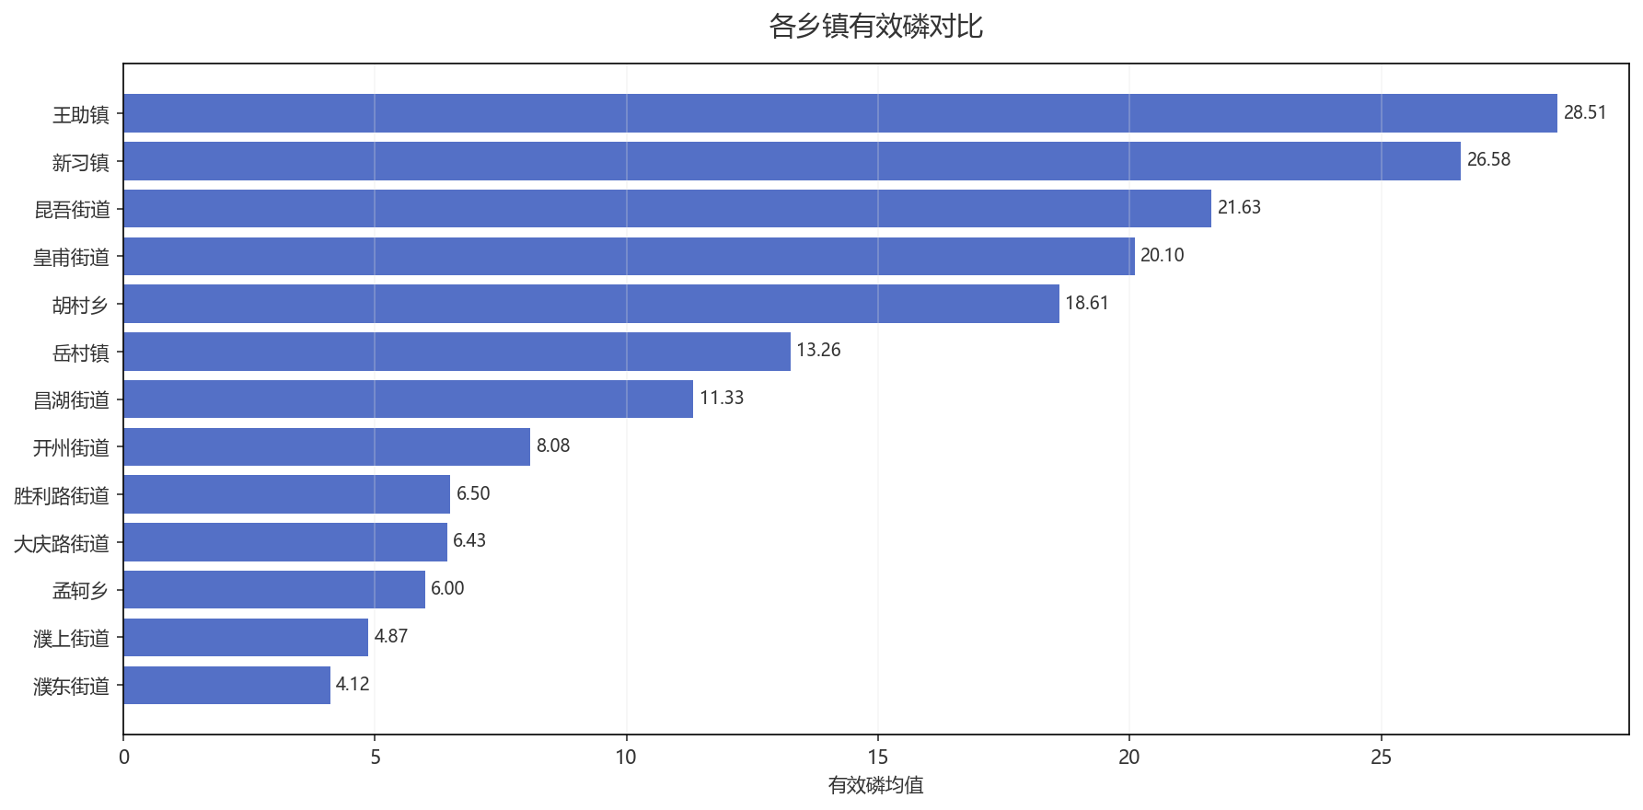
图：各乡镇均值对比

4.2 乡镇等级分布
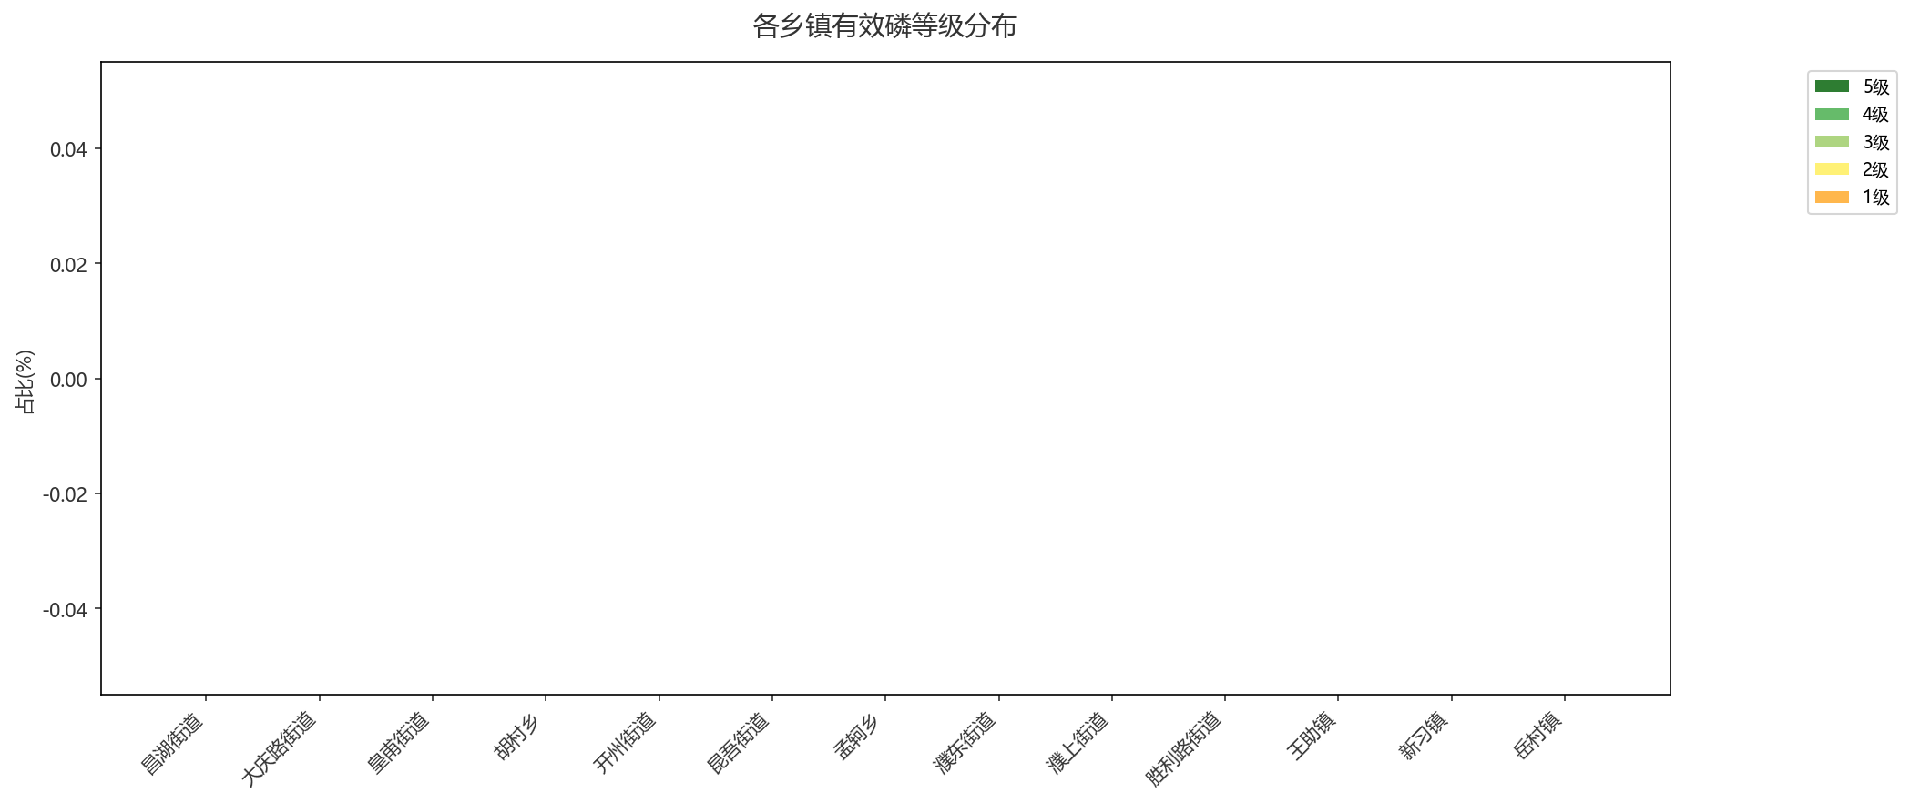
图：各乡镇等级占比分布

五、结论与建议

5.1 分析结论
该地区土壤有效磷含量整体处于中等水平，能够满足一般作物生长需求。但需注意部分地块可能存在养分不均衡风险，建议结合具体作物需磷特性进行差异化施肥管理。

5.2 改良建议
1. **维持现状，优化管理**：该地区土壤有效磷含量（20.01 mg/kg）处于适宜水平，且无低磷样本，无需专门增施磷肥。重点应转向维持现有磷库，避免过量施用造成浪费与环境风险。
2. **推广测土配方与精准施肥**：建议结合氮、钾及有机质数据，制定平衡施肥方案。在作物需磷关键期（如苗期、开花前），可酌情少量追施水溶性磷肥，提高利用效率。
3. **增施有机肥，提升磷活性**：鼓励秸秆还田、种植绿肥或施用腐熟农家肥，通过提升土壤有机质来活化土壤中的潜在磷素，增强磷的长期供应能力与缓冲性。

生成时间: 2025-12-07 21:14

